Az Egészségügyi Minisztérium szakmai protokollja

A védőnő feladatai a változókorban lévő nők egészségvédelmében

Készítette: A Védőnői Szakmai Kollégium

I. Alapvető megfontolások

90 évvel ezelőtt, a védőnői szolgálat megalakulásakor, alapvető célként fogalmazódtak meg a védőnő feladatai. Ezek közé tartozott: a családok egészségének védelme, a betegségek megelőzése, valamint a különböző okok miatt támogatásra szorulók segítése.

Közel egy évszázad alatt , változtak az elvárások a védőnők munkájával szemben, attól függően, hogy mit követelt meg a társadalomban élők egészségi és szociális helyzete. A mai átalakuló egészségügyben módosulnak a védőnői ellátás súlypontjai, de alapvető maradt az egész család gondozására irányuló tevékenység.

1. A protokoll alkalmazási / érvényességi területe
Figyelembe véve az elmúlt évek demográfiai adatainak alakulását, szembetűnővé válik a szülések számának jelentős csökkenése, másrészt a várható életkor kitolódása, az időskorú női lakosság magasabb aránya. Ezek a tények alátámaszják a védőnő családgondozási tevékenységének ilyen irányú bővítését, tekintettel arra, hogy a családlátogatások során folyamatosan jelen vannak a családok életében.

A prevenció területén a védőnői ellátás lényege: az egészség megőrzése, fejlesztése, a tünetek, kapcsolódó betegségek korai felismerése, a rászorultak megfelelő szakambulanciára történő irányítása és nem utolsó sorban a megfelelő életvezetési tanácsokkal való ellátása. A védőnői gondozás tevékenységében fontos szerepet kap a változókor korai tüneteinek és késői következményeinek felismerése:

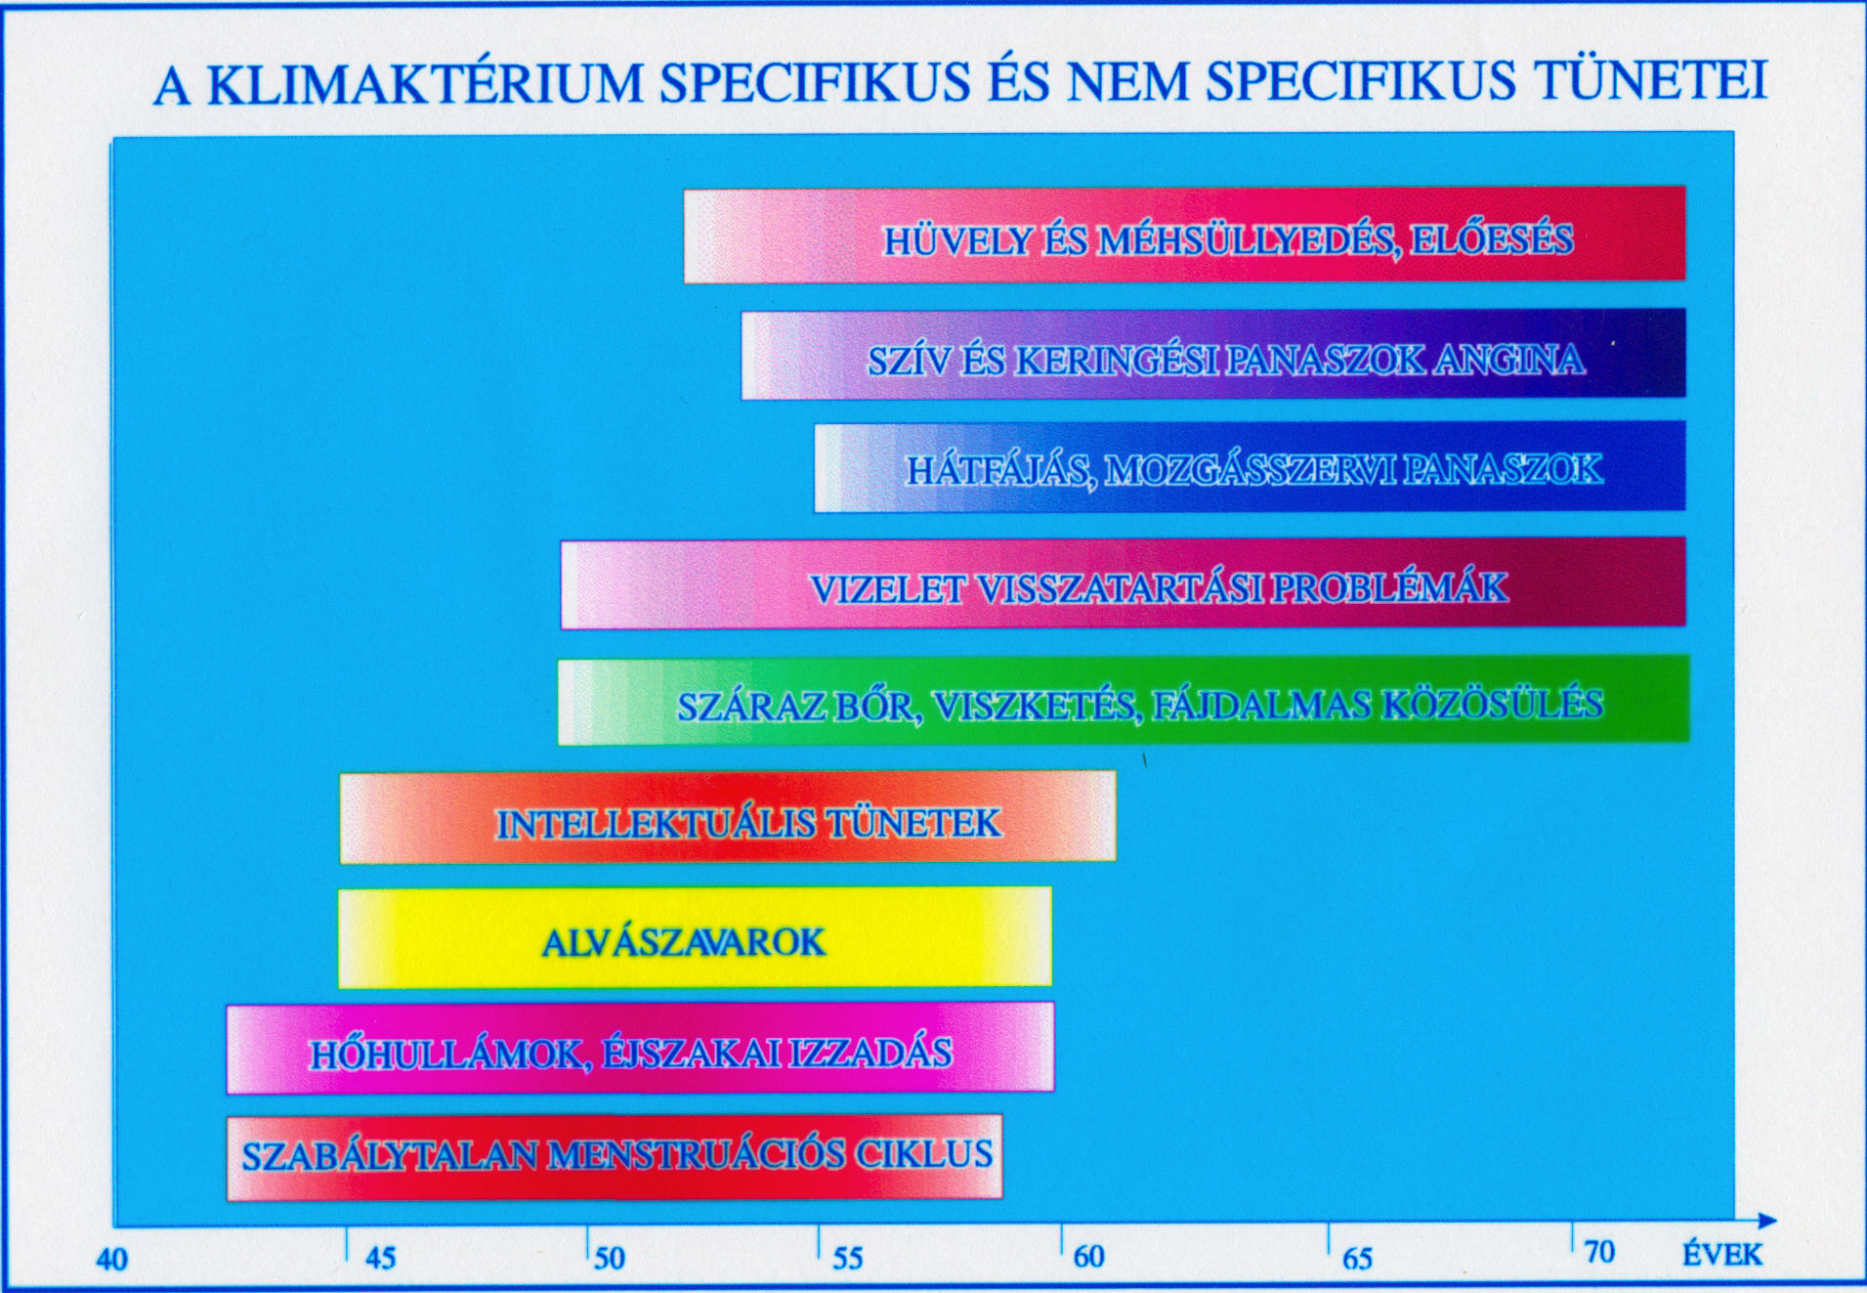

2. A protokoll bevezetésének alapfeltétele
A védőnők rendelkezzenek azzal az ismeretanyaggal, melynek segítségével képesek felismerni a változókor specifikus és nem specifikus tüneteit.

A peri és postmenopausális gondozás a Magyar Menopauza Társaság irányelvei szerint működö Menopausa Szakambulanciák hálózatán keresztül valósul meg. Az ambulanciák a gondozáshoz szervezett keretet biztosítanak, összefogják mindazon aktivitásokat, melyek az adott területen fellelhetők.

Ezért kívánatos, hogy a védőnők ismerjék az ambulanciák hálózatát és azokkal folyamatos kapcsolatot tartsanak fenn.

3. Definíció
A perimenopausa és a postmenopausa a nők életének azon szakasza, melyben átmegy a fertilis korból az idős életkorba. Ehez számtalan fiziológiai, pszichológiai, nőgyógyászati funkcióváltozás kapcsolódik, szociális, emócionális stressz éri az asszonyokat és a partnereiket egyaránt. Specifikus és nem specifikus tünetek manifesztálódnak ebben a periódusban. Ez alapvetően meghatározza az egyén és család életminőségét.

3.1. Kiváltó tényezők
- a petefészkek működésének csökkenése
- a petefészkek működésének megszünése
- az ösztrogén hormon szintjének csökkenése
- az FSH és LH szintjének növekedése

3.2. Kockázati tényezők
- genetikai adottság
- alkati tényezők
- táplálkozási szokások
- életmódbeli anomáliák
- meglévő betegségek /hypothyreosis, vesebetegég, egyes reumatikus kórképek, iatrogén hatások, művi menopausa./

4. Panaszok / tünetek / általános jellemzők

4.1. Incidencia / Prevalencia
Magyarországon a nők átlagéletkora a XXI. századra, mintegy negyven évvel emelkedett. Ugyanakkor a menopausa ideje lényegében változatlan maradt. Igy a nők életüknek egyre nagyobb részét élik le működö petefészkek nélkül.

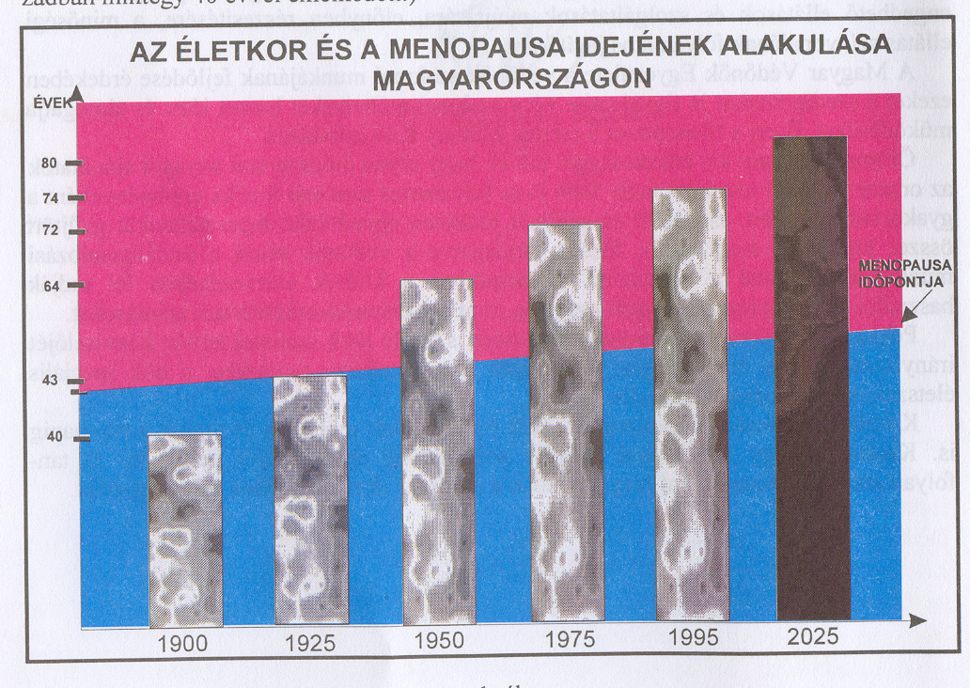

4.2. Tünetek
Korai tünetek:
- szabálytalan menstruációs ciklus
- hőhullámok, éjszakai izzadás
- alvászavarok
- intellektuális tünetek
Késői következmények:
- bőrszárazság
- viszketés, fájdalmas közösülés
- vizeletvisszatartási problémák
- hátfájás, mozgásszervi panaszok
- szív és érrendszeri problémák
- üvely, méhsüllyedés, előesés
- csontritkulás

4.3. Általános jellemzők
A fent említettek késői következményei,- mint pl. a szív és érrendszeri betegségek, a csontritkulás, stb. - már kimerítik a népbetegség fogalmát, és kezelésük jelentős terhet ró a társadalomra és az egyénekre egyaránt. A gyógyításuk lehetőségei korlátozottak, a költségek sok esetben meghaladják a megelőzését.

5. A betegség leírása

5.1. Érintett szervrendszerek.
- petefészkek
- női urogenitális traktus
- emlők
- szív és érrendszer
- csontok
- központi idegrendszer

5.2. Genetikai háttér
- famíliáris genetikai sajátosságok
- etnikai sajátosságok /európai, észak-amerikai fehérek körében gyakoribb, színesbőrűek körében ritkább az osteoporosis./

5.3. Morbiditás / mortalitás
A csontritkulás következtében kialakuló csípőtáji törések különös jelentőségűek, mert nem csak az egészséget, de az életet is veszélyeztetik. Irodalmi adatok szerint a csípőtáji törés 12-20% többlethalálozást jelent a korcsoportra jellemző mortalitási arányhoz képest.

A cardiovascularis megbetegedések vonatkozásában a postmenopausaban 50 –59 év között a nők halálozása négyszeresére emelkedik a hasonló korú férfiakéhoz képest.

5.4. Jellemző életkor
45 és 65 éves kor között.

5.5. Jellemző nem
női nem

6. Gyakori társbetegségek
- endometrium carcinoma
- ovarium carcinoma
- emlő carcinoma
- hypertonia
- diabetes mellitus
- obesitás
- stress

II. Diagnózis

1. Diagnosztikai algoritmusok

A menopausa és társbetegségeinek diagnosztázálása nem tartozik a védőnő tevékenységi körébe. Feladatai az alábbiakra terjednek ki:

- rászorulók felkutatása,
- megfelelő helyre történő irányítása /szakambulancia /
- egészségnevelés /látogatás ill. klubfoglalkozások alkalmával/
- életvezetési tanácsok
- kapcsolattartás a terápiában és gondozásban résztvevő szakemberekkel
- életmód klubok megszervezése és működtetése

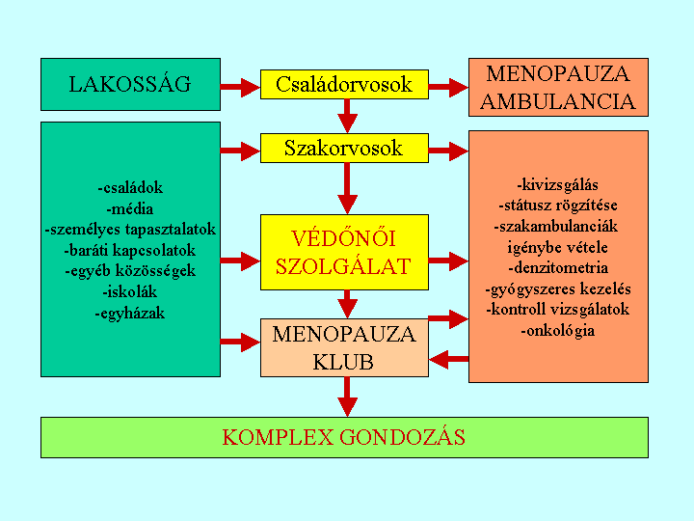
A rászorulók felkutatása
Alapját a családlátogatások képezik. Tekintettel arra, hogy ekkor a védőnő a család idősebb tagjaival is találkozik, itt nyílik lehetőség az alábbiakra:
- a közelebbi kapcsolat kialakítására
- a menopausás nők panaszainak felmérésére
- az érdeklődés felkeltésére
- a témával kapcsolatos empátia kialakítására

Ennek egyik legjobban alkalmazható módszere a Menopausa Ambulanciákon rendszeresített és onnan beszerezhető kérdőívek kitöltése és értékelése.

A megfelelő helyre történő irányítás
- változókorú nő tájékoztatása a szakambulanciák működéséről
- rendelési idejéről
- a beutalás módjáról
- ezzel foglalkozó klubok helyéről és programjáról

Egészségnevelés
szinterei:
családok, iskolák, klubok, és egyéb civil szervezetek

eszközei:
- klubfoglalkozásokra meghívott szakemberek előadásain keresztül
- iskolákat ellátó védőnők felvilágosító előadásai során
- körzeti védőnők családlátogatásai alkalmával a témában szerzett saját ismeretanyaga révén
- civil szervezeteknél tartandó előadásokon

tartalma:
- Menopausáról általában, a menopausa fogalma, tünetei, késői következményei. Az egyes szervrendszereket érintő sajátos változások. Ezek kezelésének módjai, kockázati tényezők, szövődmények előfordulásának veszélyei. Alternatív therápiás lehetőségek megismertetése.

III. Terápia

Életvezetési tanácsok
- helyes táplálkozás
- diéta
- mozgástherápia,
- bőrápolás, öltözködés, kozmetikumok ,
- sexuális problémák,/ libidó csökkenése és a fogamzásgátlás kérdése /
- beilleszkedési problémák /párkapcsolat, család, munkahely/
- pszihés támogatás/pánik szindróma, üres fészek szindróma/
- onkológiai éberség felkeltése és folyamatos fenntartása,
- alternatív therápiás lehetőségek megismertetése.

Kapcsolattartás
- a therápiában és a gondozásban résztvevő szakemberekkel
- a területen, vagy környékén működő menopausa ambulanciával - oszteoporósis centrummal
- a társszakmák képviselőivel /szülész-nőgyógyász, reumatológus, belgyógyász, onkológus, pszihológus, urológus, dietetikus, gyógytornász
- családorvossal

Életmódklubok megszervezése és működtetése
- Megfelelő infrastruktúra és egészségügyi háttér esetén ajánlatos a klub megszervezése.
- Ezek hiányában pl.aprófalvas településeken a védőnő irányítsa gondozottait a legközelebb működö klubba.

A nők jelenős része a változókor testi és lelki problémáival magára marad. A médiából, baráti társaságokból, külömböző kiadványokból rájuk zúdúló therápiás lehetőségek sokszor még csak fokozzák a tanácstalanságot. Ennek figyelembevételével célszerű egy olyan fórum létrehozása, mely megfelelő felvilágosítással, életvezetési tanácsokkal, és emberközeli kötetlen beszélgetésekkel, oldani képes a feszültséget, és képes megtanítani a nőket mindezen kérdések egyénre szabott kezelésére.

A védőnőnek kitüntetett szerep jut a “változókor pszihoprofilaxisában”, mivel ő az az egészségügyi szakember aki a fogamzástól végigkíséri a gondozottak külömböző életszakaszait, és bensőséges, szoros kapcsolatot alakít ki velük.
- A klubfoglalkozásokat team munka keretében szervezzük.
- Fontos szempont a tervezhetőség, aminek alapja, hogy mindig ugyanott, ugyanabban az időben történjenek a foglalkozások.
- Az elérhetőség szempontjából célszerű munkaidő után tartani a foglalkozásokat, hiszen a résztvevőknek egyébként is probléma a munkahelyi beilleszkedés.
- Célszerű a foglalkozásokat havi egy alkalomra tervezni, közben pedig torna és relaxációs programokat szervezni.

A menopausa klub témái és működési sémája

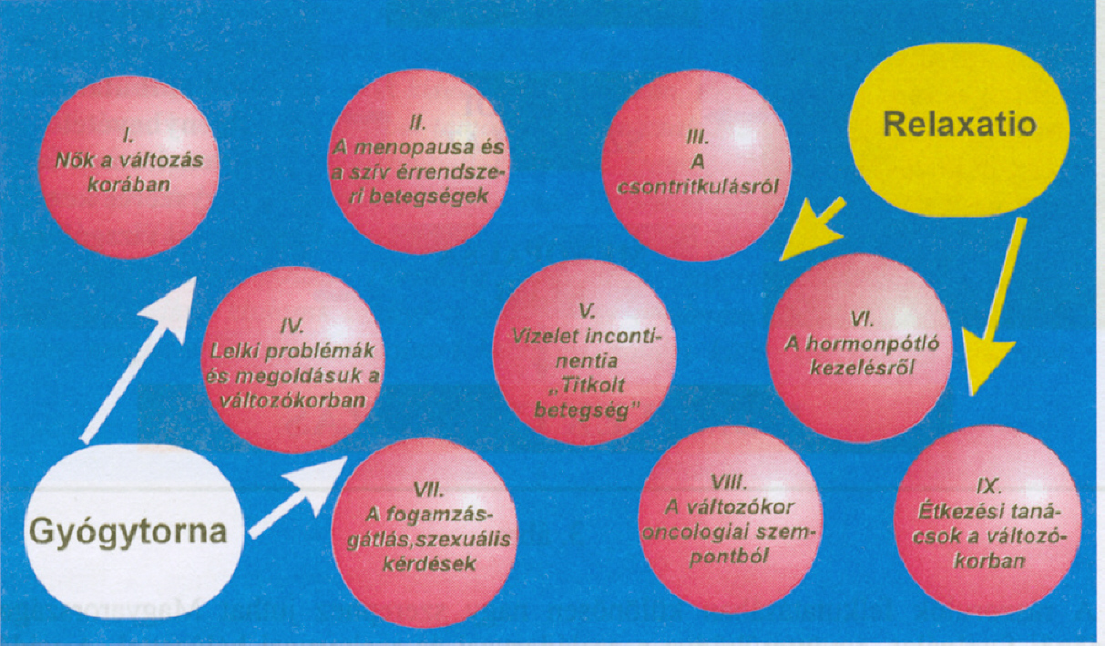

Továbbképzés
Az eredményes egészségnevelő munka hatékonyságának feltétele a védőnők megfelelő szintű szakmai továbbképzése.

Ennek lehetséges színterei:
- a témában megrendezésre kerülő konferenciák,
- a Magyar Menopausa Társaság tagjaként rendszeres részvétel a továbbképző programjaikon
- folyamatos kapcsolattartás más működő klubokkal
- a Magyar Menopausa Társaság keretein belül létrehozott „Miss Makó” klub háziasszonyainak évenkénti találkozóján való részvétel
- a megjelenő irodalom, könyvek, cikkek, kiadványok figyelemmel kísérése, referátumok tartása

IV. Rehabilitáció

V. Gondozás

VI. Irodalomjegyzék

1. Dr Eva-Maria Grischke Női vizelettartási problémák /Golden Book Kiadó/
2. Dr. Horváth Attila, Dr. Horváth Attiláné, Nagy Istvánné, Bognárné Várfalvi Marianna, Dr. Vincze Jenő “Menopausa Klub” vagy a változás korában lévő nők egészségvédelme Kiskunhalason /Védőnő VI.évf.96/1./
3. Kriston Andrea Intim női torna
4. Malcolm Whitehaed Hormon Replacement Therapy /Churchil Livingstone/
5. Makai Ferenc Nők a változás korában /Csokonai Könyvkiadó/
6. Mary Batchelor Ha negyven elmúltál /Akadémia Kiadó/
7. Dr. Mirjam Stoppard A változás kora /Park Kiadó/
8. Dr. Pados Gyula Elhízás - fogyókúra /Medintel Könyvkiadó/
9. Dr. Papp György, Dr. Szendei György Túl a negyvenen /AKV Budapest Kiadó/
10. Dr. Rákóczi István Klimax - avagy a változás kora /Golden Book Kiadó/
11. Dr. Szabó István Kilmaktérium Klinikuma /Symposium Pécs 1994 POTE Szül.-Nőgyógy. Klinika
12. Dr. Szeles Veronika Előkészítés a változás korára /Módszertani segédanyag 1996/
13. NAMS állásfoglalás Menopause /Az Észak-Amerikai 2003 okt. Menopausa Társaság folyóirata/
14. Dr. Tóth Károly Sándor, Dr. Magyar Zoltán A menopausa szakambulanciák szervezése és müködése /Orvosi Hetilap 137.évf.5.sz/
15. Dr. Tóth Károly Sándor, Dr. Balogh Ádám, Dr. Papp Károly A Menopausalis hormonpótló kezelés szakmai irányelvei /Orvosi Hetilap 138.évf.38 sz./
16. OrvosiHetilap Supplementum /136.évf.8.sz./
17. Dr. Horváth Attiláné Indián Nyár Módszertani füzet /Kiskunhalas 1998/
18. Orvos iHetilap MHT szakmai ajánlás 144.éfv. 50.sz.

A szakmai protokoll érvényessége: 2008. december 31.

